RAPORT
Z konsultacji społecznych projektu pn. „Aktualizacja Programu Rewitalizacji dla Gminy Police do roku 2025”
18.08.2017 r. –
– 19.09.2017 r.
Wprowadzenie
Niniejsze opracowanie powstało w wyniku prac nad dokumentem „Program Rewitalizacji dla Gminy Police do roku 2025”. Przedmiotowa strategia jest jednym z najważniejszych dokumentów strategicznych Gminy. Przez najbliższe kilka lat będzie to dokument planistyczny,
który będzie nie tylko wyznaczał kierunki rozwoju oraz cele jakie chcemy osiągnąć, ale będzie również wyrazem aspiracji, jakie mamy jako wspólnota samorządowa.
Rewitalizacja to proces wyprowadzania ze stanu kryzysowego obszarów zdegradowanych, prowadzony w sposób kompleksowy, poprzez zintegrowane działania na rzecz lokalnej społeczności, przestrzeni i gospodarki, skoncentrowanie terytorialnie, prowadzone poprzez interesariuszy rewitalizacji na podstawie lokalnego programu rewitalizacji.
Gmina Police od wielu lat z sukcesem prowadzi procesy rewitalizacji na obszarze miasta, dzięki czemu udało się wiele zrealizować zwłaszcza w tkance przestrzennej miasta.
Efekty realizacji projektów w obszarze Starego Miasta:
- „Przebudowa Parku Staromiejskiego w ramach rewitalizacji Starego Miasta w Policach” UDA.RPZP.06.06.01-32-026/11-00
25 maja 2012 r. Gmina Police podpisała umowę o dofinansowanie projektu pn. „Przebudowa Parku Staromiejskiego w ramach rewitalizacji Starego Miasta w Policach” na które otrzymała dofinansowanie w wysokości 850 000,00 zł z Europejskiego Funduszu Rozwoju Regionalnego co stanowi 50% całkowitych wydatków. Wkład własny Beneficjenta wynosił 850 000, 00 zł. a całkowita wartość projektu to 1 700 000,00 zł.
Projekt swym zakresem obejmował przebudowę istniejących ciągów komunikacyjnych wraz z korektą ich przebiegu, budowę nowych ciągów komunikacyjnych, przebudowę istniejących placów, budowę nowego placu rekreacyjnego (ławki, stół szachowy), przebudowę istniejących schodów, oświetlenie terenu oraz zagospodarowanie zieleni. W wyniku realizacji projektu powstało 45 nowych elementów małej architektury.
Celem projektu było stworzenie miejsca dla budowania tożsamości i integracji społeczności lokalnej poprzez podniesienie wartości estetycznych i funkcjonalnych parku. Realizacja działań pozwoliła na wpisanie parku Staromiejskiego w zabytkowy kompleks obiektów Starego Miasta w Policach: kościoła, kruchty i przedwojennego cmentarza.

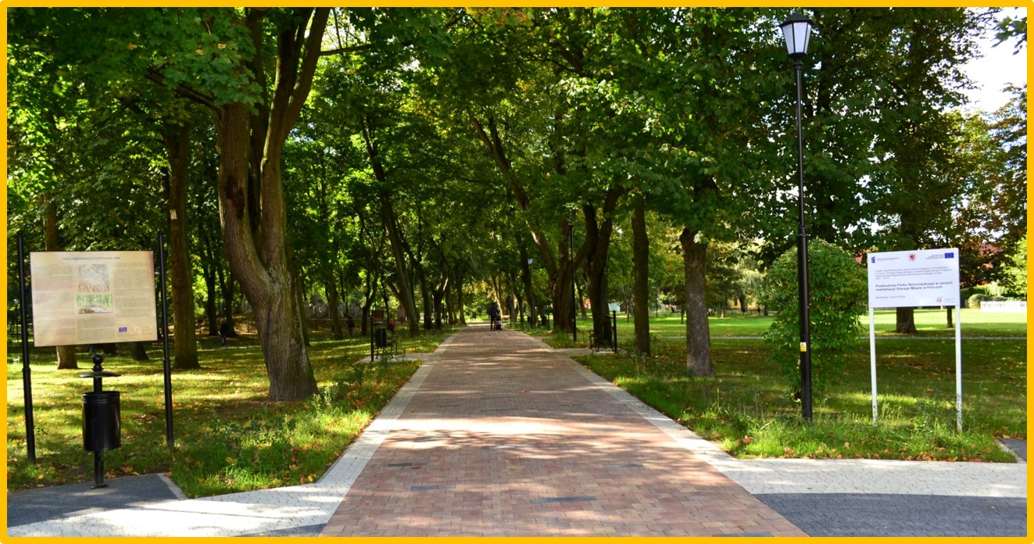

- „Rozbudowa miejskiej przystani żeglarskiej w ramach rewitalizacji Starego Miasta w Policach” nr UDA-RPZP.06.06.01-32-027/11-00
25 maja 2012 r. Gmina Police podpisała umowę o dofinansowanie projektu pn. „Przebudowa Parku Staromiejskiego w ramach rewitalizacji Starego Miasta w Policach” na które otrzymała dofinansowanie w wysokości 982 183,00 zł z Europejskiego Funduszu Rozwoju Regionalnego co stanowi 50% całkowitych wydatków. Wkład własny Beneficjenta wynosił 980 112, 00 zł a całkowita wartość projektu to 1 962 296,00 zł.
Projekt obejmował działania inwestycyjne mające na celu przywrócenie pełnej sprawności technicznej istniejącego nadbrzeża oraz zwiększenie ilości przyjmowanych w przystani małych, sportowych, żaglowych jednostek pływających i kajaków poprzez przedłużenie nadbrzeża.
W rezultacie prac wyremontowanych zostało 24 m istniejącego nadbrzeża oraz powstało nowych 16,5 m terenów w kierunku południowym. Wybudowano budynek socjalno-biurowego o powierzchni 140 m2 będący dostosowany do potrzeb osób niepełnosprawnych. Powstało ponad 200 m2 ciągów pieszych, prawie 300 m2 ciągów pieszo-rowerowych i ponad 600 m2 nawierzchni drogowych. Istniejący hangar na sprzęt wodny został zmodernizowany poprzez remont instalacji, przebudowę istniejącego zaplecza, wykonanie posadzek, remont konstrukcji. W południowej części przystani zlokalizowana została drewniana wiata rekreacyjna, pod którą umieszczony został stół biesiadny z ławami.
Realizacja projektu pozwoliła na wzmocnienie roli turystyki wodnej i możliwości uprawiania sportów wodnych dla mieszkańców gminy. Projekt umożliwił wykorzystanie turystyki wodnej do organizacji imprez o charakterze żeglarskim, co przyczyniło się do wydłużenia sezonu turystycznego w gminie Police.
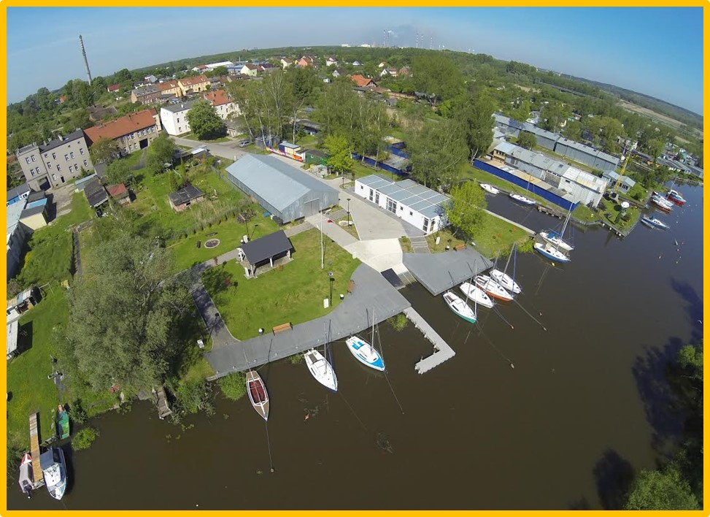

- „Rewitalizacja „serca” Starego Miasta przez zagospodarowanie zielonej przestrzeni miejskiej wraz z przebudową fontanny” Nr UDA-RPZP.06.06.01-32-025/11-00
25 maja 2012 r. Gmina Police podpisała umowę o dofinansowanie projektu pn. „Rewitalizacja „serca” Starego Miasta przez zagospodarowanie zielonej przestrzeni miejskiej wraz z przebudową fontanny” na które otrzymała dofinansowanie w wysokości 1 442 064,00 zł z Europejskiego Funduszu Rozwoju Regionalnego. Wkład własny Beneficjenta wynosił 608 034,00 zł a całkowita wartość projektu to 2 050 098,00 zł.
Projekt obejmował przebudowę i zagospodarowanie przestrzeni publicznej wraz z infrastrukturą towarzyszącą w samym centrum zabytkowej części miasta, przy Placu Chrobrego w Policach. Zakres przedsięwzięcia obejmował zagospodarowanie terenów zielonych wraz z przebudową fontanny, przebudowę infrastruktury technicznej i drogowej w ul. Rycerskiej z uwzględnieniem miejsc parkingowych oraz rozbudowę monitoringu miejskiego. Elementem reprezentacyjnym jest nowa fontanna uzupełniona o atrakcyjną iluminację świetlną. Istniejąca na placu rzeźba Sediny została zdemontowana, oczyszczona oraz wkomponowała w nową instalację fontanny. W ramach małej architektury powstało 41 nowych obiektów.
Rewitalizacja „zabytkowego serca” Starego Miasta, z uwagi na swoją lokalizację i zakres prac stworzyło przy istniejącej zabytkowej kruchcie zielone serce miasta stając się jednocześnie jego wizytówką. Poprzez przebudowę możliwe stało się zaktywizowanie przestrzeni publicznej i stworzenie przyjaznej przestrzeni pozwalającej na tworzenie się pozytywnych relacji społecznych mieszkańców miasta.
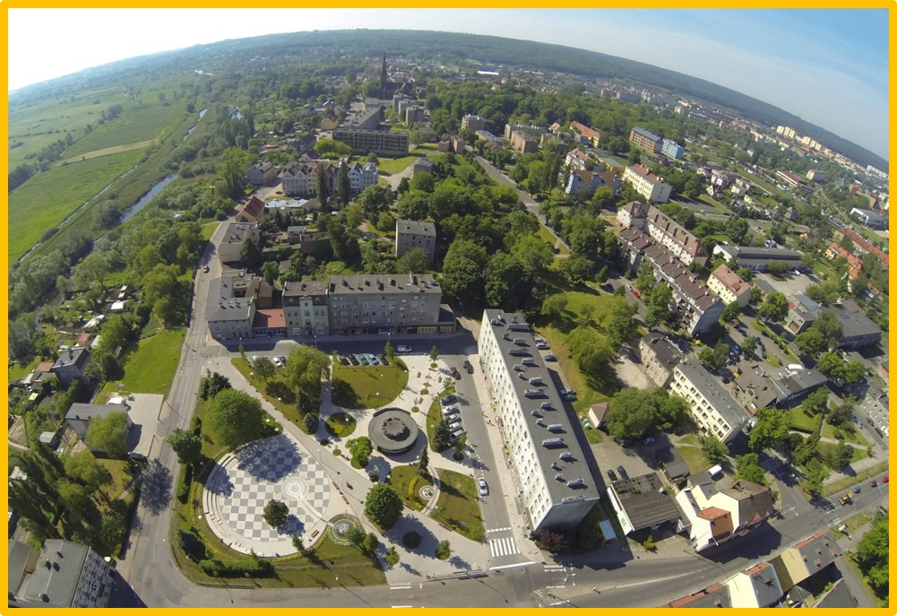

- „Renowacja części wspólnych wielorodzinnych budynków mieszkalnych w obszarze Stare Miasto w ramach rewitalizacji miasta Police” nr UDA-RPZP.06.06.01-32-028/11-00
25 maja 2012 r. Gmina Police podpisała umowę o dofinansowanie projektu pn. „Renowacja części wspólnych wielorodzinnych budynków mieszkalnych w obszarze Stare Miasto w ramach rewitalizacji miasta Police” na które otrzymała dofinansowanie w wysokości 998 000,00 zł z Europejskiego Funduszu Rozwoju Regionalnego co stanowi 40% całkowitych wydatków. Wkład własny Beneficjenta wynosił 1 428 115, 00 zł a całkowita wartość projektu to 2 384 932,00 zł.
Głównym celem projektu było przeciwdziałanie marginalizacji osiedla Stare Miasto w części Rynek w Policach poprzez wzrost atrakcyjności mieszkaniowej oraz poprawę warunków życia ludzi tam mieszkających. Działania projektu swoim zakresem obejmowały budynki zlokalizowane w ulicach: Grunwaldzkiej 4,5,7,24, Marii Konopnickiej 2, Tadeusza Kościuszki 13,30,32,47, Wojska Polskiego 20,24,30,69,87,97 oraz Polnej 3 i 7. Projekt obejmował renowację wraz z termomodernizacją oraz przywrócenie pełnej sprawności technicznej 18 budynków mieszkalnych, wielorodzinnych należących do zasobów komunalnych gminy Police, w tym 5 objętych ochroną konserwatorską o łącznej kubaturze 19 027 m3.
Planowane inwestycje służyć miały przywróceniu terenom Starego Miasta atrakcyjności warunkującej rozwój społeczny a wraz z innymi działaniami inwestycyjnymi, oraz społecznymi, kulturalnymi oraz rekreacyjnymi i edukacyjnymi w tym tworzenia oferty spędzania czasu wolnego umożliwienie na tym terenie miejsca przyjaznego mieszkańcom.
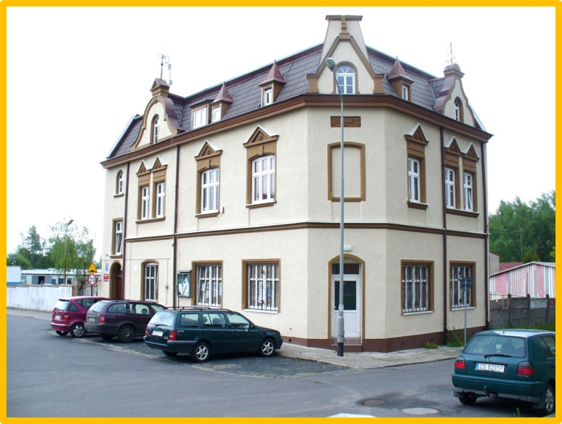

Skuteczność procesu rewitalizacji zależy od aktywnego udziału mieszkańców Polic w procesy tworzenia Lokalnego Programu Rewitalizacji.
Lokalny Program Rewitalizacji dla Gminy Police został opracowany zgodnie z art. 18 ust. 2 pkt 4, art. 18a ust. 3 oraz art. 28a ust. 1 i 2 ustawy z dnia 8 marca 1990 r. o samorządzie gminnym /Dz. U. z 2016 r. poz. 446, 1579 i 1948 oraz z 2017 r. poz. 730, 935/ oraz art. 271 ust. 1, ustawy z dnia 27 sierpnia 2009 r. o finansach publicznych /Dz.U. 2016 r. poz. 1870, 1948, 1984, 2260 oraz z 2017 r. poz. 60, 191, 659, 933, 935/.
Lokalny Program Rewitalizacji dla Gminy Police do roku 2025, jest dokumentem operacyjnym, pobudzającym procesy kompleksowych działań mających na celu rewitalizację obszaru w sferze: społecznej, infrastrukturalnej, gospodarczej przestrzennej. Głównym celem działań ujętych w niniejszym dokumencie jest poprawa warunków bytu mieszkańców, przywrócenie ładu przestrzennego, ożywienie gospodarcze oraz odbudowa więzi społecznych. W ramach przygotowania i realizacji programu podkreślone zostały potrzeby i atuty Gminy Police, w tym Starego Miasta jako obszaru wskazanego do rewitalizacji a celem prowadzonych działań jest usunięcie przyczyn tego, co przeszkadza w jego rozwoju. Rewitalizacja obszaru w wyznaczonych granicach ma za zadanie osiągnięcie ważnych celów w skali całej gminy. W celu efektywnego przeprowadzenia procesu rewitalizacji dokonano szczegółowej analizy terenu oraz włączono w proces jego przygotowania samych mieszkańców podczas licznych spotkań i konsultacji. We współpracy z mieszkańcami przygotowano listę projektów podstawowych i uzupełniających, które pozwolą wyeliminować podstawowe problemy i będą odpowiadały rzeczywistym potrzebom mieszkańców. Opracowanie LPR poprzedzone było analizą stopnia zjawisk kryzysowych i potencjałów na obszarach kryzysowych, wskazaniem obszaru rewitalizacji oraz wsparte konsultacjami społecznymi. Do prac nad LPR aktywnie włączyli się przedstawiciele samorządowych jednostek organizacyjnych, środowisk opiniotwórczych, kulturalnych i gospodarczych, właściciele i zarządcy sieci technicznych, wspólnot mieszkaniowych, a także indywidualni mieszkańcy.
Lokalny Program Rewitalizacji dla Gminy Police do roku 2025 r. jest dokumentem otwartym i elastycznym, co oznacza możliwość zgłaszania do niego kolejnych projektów, jak również wprowadzania korekt do programu w kolejnych okresach jego realizacji.

Przedmiot Raportu
Partycypacja społeczna odgrywa istotną rolę w tworzeniu i wdrażaniu dokumentów strategicznych w gminie. Przedmiotem niniejszego Raportu jest dostarczenie kompleksowej informacji z przebiegu konsultacji społecznych, poprzez prezentację wyników wraz
z podsumowaniem.
Program Rewitalizacji dla Gminy Police do roku 2025 został opracowany z uwzględnieniem zasad partnerstwa i partycypacji społecznej na każdym etapie przygotowania dokumentu. Od samego początku i na każdym etapie tworzenia dokumentu włączani byli różni interesariusze zgodnie z zapisami ustawy o rewitalizacji. W trakcie opracowywania programu wykorzystane zostały techniki partycypacji, dzięki którym do opracowania dokumentu włączono społeczność lokalną, liderów lokalnych, partnerów oraz przedstawicieli różnych grup społecznych, instytucji publicznych i organizacji.
Konsultacje społeczne skierowane były do mieszkańców gminy Police oraz interesariuszy rewitalizacji określonych w art. 2 ust. 2 ustawy o rewitalizacji z dnia 9 października 2015 roku. Uwagi do Programu Rewitalizacji można było składać w wersji elektronicznej na adres: asoprych@ug.police.pl lub w wersji papierowej dostarczając osobiście lub drogą korespondencyjną do Wydziału Rozwoju i Funduszy Pomocowych lub Sekretariatu Urzędu Miejskiego w Policach przy ul. Stefana Batorego 3. W trakcie konsultacji społecznych zaplanowano 2 spotkania z mieszkańcami i interesariuszami programu.

Cel konsultacji społecznych
Konsultacje społeczne to proces, w którym przedstawiciele władz przedstawiają obywatelom swoje plany dotyczące np. aktów prawnych (ich zmiany lub uchwalania nowych), inwestycji lub innych przedsięwzięć, które będą miały wpływ na życie codzienne i pracę obywateli. Konsultacje nie ograniczają się jednak tylko do przedstawienia tych planów, ale także do wysłuchania opinii na ich temat, ich modyfikowania i informowania o ostatecznej decyzji.
Konsultacje społeczne to sposób uzyskiwania opinii, stanowisk, propozycji itp. od instytucji i osób, których w pewien sposób dotkną, bezpośrednio lub pośrednio, skutki proponowanych przez administrację działań.
Cele konsultacji społecznych:
- Przekazanie społeczności lokalnej pełnej i rzetelnej informacji na temat spraw poddanych konsultacjom;
- Osiągnięcie wyższej efektywności i trafności procesów decyzyjnych;
- Badania nastrojów społecznych oraz diagnoza potencjalnych sytuacji konfliktowych;
- Zapoznanie interesariuszy zewnętrznych i wewnętrznych z problematyką odnowy przestrzeni;
- Prezentacja koncepcji dokumentu Lokalnego Programu Rewitalizacji dla Gminy Police do roku 2025;
- Kompleksowe i pełne poinformowanie mieszkańców Polic o zakresie planowanego przedsięwzięcia, a także zweryfikowanie potrzeb mieszkańców miasta, poprzez wnikliwą analizę uwag zgłaszanych do projektu dokumentu;
- Pozyskanie podczas otwartej debaty publicznej, stanowisk i pomysłów mających wpływ na sam przebieg procesu oraz na opracowanie katalogu projektów dotyczących kierunków rozwoju miasta;
- Włączenia mieszkańców w proces zarządzania gminą.

Przebieg konsultacji społecznych
Konsultacje społeczne zostały przeprowadzone w dniach 07 września 2017 r. oraz 14 września 2017 r. na podstawie Zarządzenia Nr 227/2017 Burmistrza Polic z dnia 16 sierpnia 2017 r. Podczas spotkań przedstawiono m.in. wynik prac nad Lokalnym Programem Rywalizacji dla Gminy Police do roku 2025 oraz zaprezentowano projektowane działania rewitalizacyjne o charakterze społecznym i inwestycyjnym, służącym poprawie jakości życia mieszkańców z wykorzystaniem potencjału obszaru na którym działania zostaną przeprowadzone.
Konsultacje społeczne dotyczące projektu „Aktualizacja Programu Rewitalizacji dla Gminy Police do roku 2025” przeprowadzone zostały za pomocą następujących narzędzi dialogu społecznego:
− zamieszczenie informacji publicznej na stronie podmiotu (Biuletyn Informacji Publicznej Gminy Police, Urząd Miejski w Policach);
− badanie opinii publicznej poprzez zastosowanie form partycypacyjnych tj. wywiady, ankiety,
spotkania i konsultacje z interesariuszami, otwarty nabór propozycji przedsięwzięć.
Informacja o konsultacjach społecznych wraz z przedmiotem konsultacji została udostępniona w formie elektronicznej za pośrednictwem Biuletynu Informacji Publicznej Gminy Police (http://bip.police.pl/ordinances/content/10350) oraz Urzędu Miejskiego w Policach (www.police.pl) w zakładce Rewitalizacja Miasta Police.
Możliwość zgłaszania uwag do projektu dokumentu zainteresowani mogli składać w następujących formach:
−drogą pocztową na adres
Urząd Miejski w Policach,
ul. Stefana Batorego 3
72-010 Police
−osobiście do Urzędu Miejskiego w Policach
− drogą elektroniczną na adres e-mail: asoprych@ug.police.pl.

Formularze zgłaszania uwag w ramach konsultacji społecznych oraz wzór fiszki projektowej
zamieszczono poniżej.

FORMULARZ ZGŁASZANIA UWAG
do projektu „Lokalnego Programu Rewitalizacji dla Gminy Police do roku 2025”

W związku z prowadzonymi konsultacjami społecznymi dotyczącymi projektu „Lokalnego Programu Rewitalizacji dla Gminy Police do roku 2025” prosimy o przekazywanie swoich uwag za pomocą niniejszego formularza.

Uwagi bez uzasadnienia nie będą rozpatrywane.
Uwagi można składać w terminie od 18.08.2017 r. – 19.09.2017r.

Wypełniony formularz należy przesłać na adres poczty elektronicznej: asoprych@ug.police.pl lub dostarczyć osobiście do Urzędu Miejskiego w Policach, ul. Stefana Batorego 3, do Wydziału Rozwoju i Funduszy Pomocowych, pok. 51 lub 52, lub przesłać drogą korespondencyjną na adres: Urząd Miejski w Policach, ul. Stefana Batorego 3, 72-010 Police z dopiskiem „Konsultacje -rewitalizacja”.
W tytule e-maila również prosimy wpisać „Konsultacje - rewitalizacja”.

- Uwagi do dokumentu, postulaty, propozycje

Odniesienie do rozdziału, do którego odnosi się uwaga. | Nr strony/punktu do której wnosi się uwaga | TREŚĆ PRZEDSTAWIONA W DOKUMENCIE | TREŚĆ UWAGI/WNIOSKU (PROPOZYCJA ZMIAN) | UZASADNIENIE UWAGI/WNIOSKU

- Informacja o zgłaszającym:
imię i nazwisko/nazwa organizacji
e-mail
tel./faks

Proces opracowywania programu rewitalizacji rozpoczął się od zamieszczenia informacji o zasadach rewitalizacji, założeniach, korzyściach z wdrożenia programu zachęcając mieszkańców, przedsiębiorców oraz organizacje pozarządowe do włączenia się w przygotowanie dokumentu oraz formułowanie potrzeb, celów oraz propozycji przedsięwzięć. Informacje publikowane oraz rozpowszechniane w sposób zwyczajowo przyjęty (informacje za pośrednictwem Rady Osiedla nr 2, organizacji przedsiębiorców, OPS, PUP, Gminnej Rady Działalności Pożytku Publicznego). Opublikowano ankiety karty przedsięwzięć oraz zachęcano do udziału w warsztatach, spotkaniach informacyjnych, konsultacjach oraz przedstawianiu propozycji przedsięwzięć a także spotkaniach indywidualnych.
Warsztaty i otwarte spotkania informacyjne
Formy oraz terminy warsztatów informacyjnych zostały upublicznione na stronie internetowej Urzędu Miejskiego w Policach, na tablicach ogłoszeń, w sposób zwyczajowo przyjęty, na plakatach i ulotkach, przez Radę Osiedla nr 2, na podstawie porozumienia z Powiatowym Urzędem Pracy, przez asystentów rodziny OPS, Powiatowe Centrum Pomocy Rodzinie wśród mieszkańców wykluczonych społecznie, dzielnicowego, organizacje zrzeszające przedsiębiorców oraz podczas X Polickich Targów Gospodarczych.
Zorganizowano następujące spotkania informacyjne i warsztaty:
1. Spotkanie z mieszkańcami – 22.03.2017 r. Rada Osiedla nr 2 „Stare Miasto” w Policach, 28.03.2017 r. Ośrodek Pomocy Społecznej w Policach, 19-20.04.2017 Urząd Miejski w Policach;
2. Spotkanie z przedsiębiorcami – 20.03.2017 Klub Nauczyciela w Policach;
3. Spotkanie z Gminną Radą Pożytku Publicznego – 20.03.2017 Urząd Miejski w Policach;
4. Konferencja z pracodawcami – 20.03.2017 r. Klub Nauczyciela w Policach, 21.04.2017 Urząd Miejski w Policach; 09.04.2017 Hala sportowa przy ul. Siedleckiej w Policach
5. X Polickie Targi Gospodarcze – Punkt Informacji o Rewitalizacji – 8-9.04. 2017 Hala sportowa przy ul. Siedleckiej w Policach. 18 spotkań indywidualnych z przedsiębiorcami z terenu Gminy Police.
Warsztaty strategiczne z udziałem przedstawicieli władz gminnych, pracowników Urzędu Miejskiego i jednostek podległych. W trakcie warsztatów, które odbyły się w terminach: 20.03.2017 r. godz. 16.00, 17.00, 18.30; 22.03.2017 r. godz. 17.45; 28.03.2017 r. godz. 16.30; 08-09.04.2017; 19.04.2017 r. godz. 17.30; 20..4.2017 r. godz. 18.15 zaprezentowano wskazane obszary kryzysowe poddane pogłębionej analizie, dokonano wyboru obszaru rewitalizacji, identyfikowano problemy i możliwe do realizacji projekty komplementarne. Określono wizję obszaru rewitalizacji. Warsztaty tematyczne Zespołu Zadaniowego zorganizowano z Powiatowym Urzędem Pracy, MOK, OSIR, OPS, Strażą Miejską. W spotkaniach wzięło udział łącznie 150 osób, przedstawicieli różnych grup interesariuszy. Warsztaty pozwoliły zidentyfikować i przeanalizować główne problemy społeczne, środowiskowe, techniczne, gospodarcze oraz przestrzenno – funkcjonalne.
Spotkania tematyczne z mieszkańcami w Radzie Osiedla nr 2, z przedsiębiorcami i organizacjami pozarządowymi pozwoliły na wzmocnienie pogłębionej analizy specyfiki terenu i potrzeb jak i ukazanie problemów i zależności które nie wynikają wprost z danych statystycznych.
Łącznie odbyło się 11 warsztatów i spotkań tematycznych.
Badania ankietowe
Kolejnym etapem włączenia mieszkańców do opracowywania Programu Rewitalizacji dla Gminy Police było badanie ankietowe przeprowadzone w dniach 04.05.2017 – 30.06.2017 oraz ankietyzacja prowadzona za pośrednictwem Rady Osiedla nr 2 i lokalnych liderów. Łącznie w badaniu ankietowym wzięło udział 127 osób. Ankieta pozwoliła wypowiedzieć się mieszkańcom, poznać ich punkt widzenia, potrzeby i pomysły. Badanie było okazją do pogłębienia diagnozy potrzeb i problemów społecznych, poznania wizji Starego Miasta a także okazją do przekazania mieszkańcom informacji czym jest rewitalizacja, jakiemu celowi ma służyć, jaka jest ich rola w całym procesie rewitalizacji.
Badania jakościowe obejmowały wywiady pogłębione, które zostały przeprowadzone przez Zespół zadaniowy ds. rewitalizacji z lokalnymi ekspertami na etapie zarówno pogłębionej analizy jak i wyznaczania celów i przedsięwzięć. Badania umożliwiły pozyskanie specjalistycznej wiedzy, danych od następujących instytucji: PUP, OPS, Straż Miejska, PCPR. Wnioski z badań jakościowych posłużyły do opracowania części diagnostycznej, analitycznej oraz wyznaczania celów.
Spacer studyjny i wizja lokalna – Zespół zadaniowy ds. rewitalizacji zorganizował spacer studyjny w obszarze Starego Miasta to kolejny badanie natury jakościowej na kryzysowych obszarach Polic, połączone z rozmowami z mieszkańcami oraz osobami korzystającymi w danej chwili z przestrzeni publicznej. Metoda ta pozwala ma zdiagnozowanie występujących w terenie problemów, głównie o charakterze przestrzenno – funkcjonalnym i technicznym. Wizja lokalna odbyła się w termie: 20.04.2017r.
Zbieranie uwag – spotkania indywidualne – w godzinach funkcjonowania Urzędu Miejskiego w Policach pracownicy Wydziału Rozwoju i Funduszy Pomocowych udzielali informacji, analizowali z interesariuszami i potencjalnymi beneficjentami propozycje projektów. Łącznie odbyły się 23 spotkania indywidualne.
Karty przedsięwzięć- łącznie w trakcie trwania procesu przygotowania Programu Rewitalizacji dla Gminy Police do roku 2025 interesariusze i partnerzy projektu złożyli 70 propozycji projektów i przedsięwzięć.
W terminie składania uwag do projektu dokumentu , nie wpłynęły uwagi z zewnątrz.

Spotkanie konsultacyjne w dniu 07.09.2017 r.
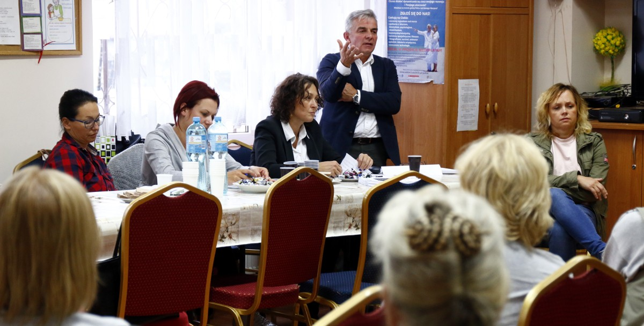
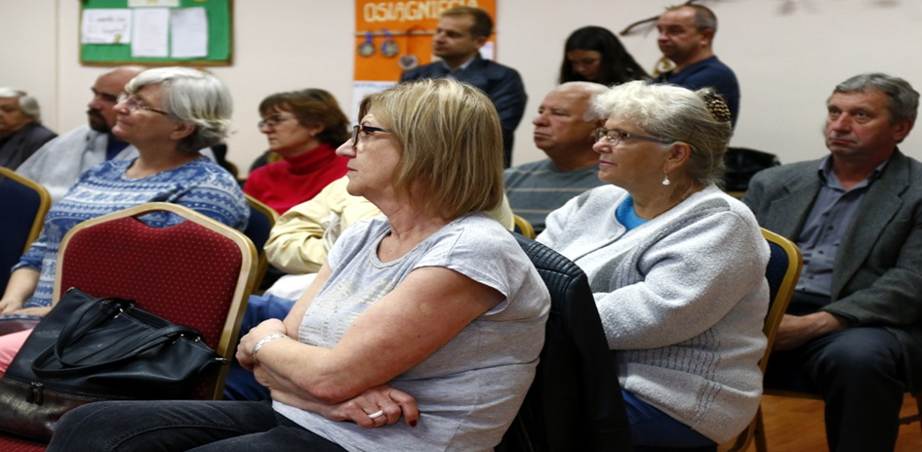

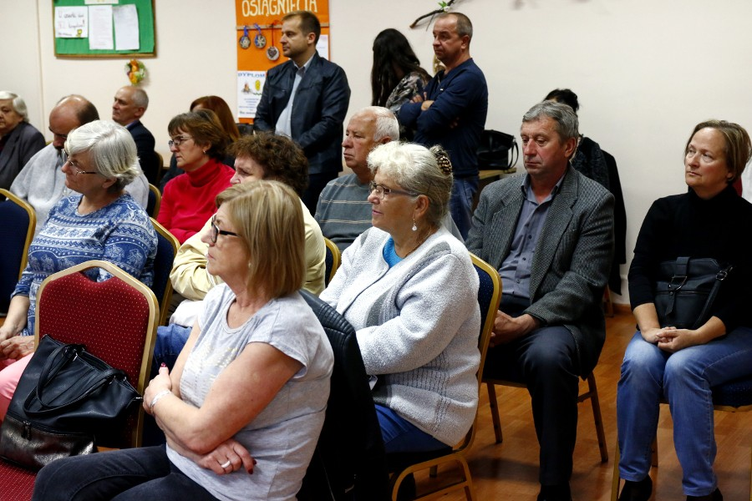

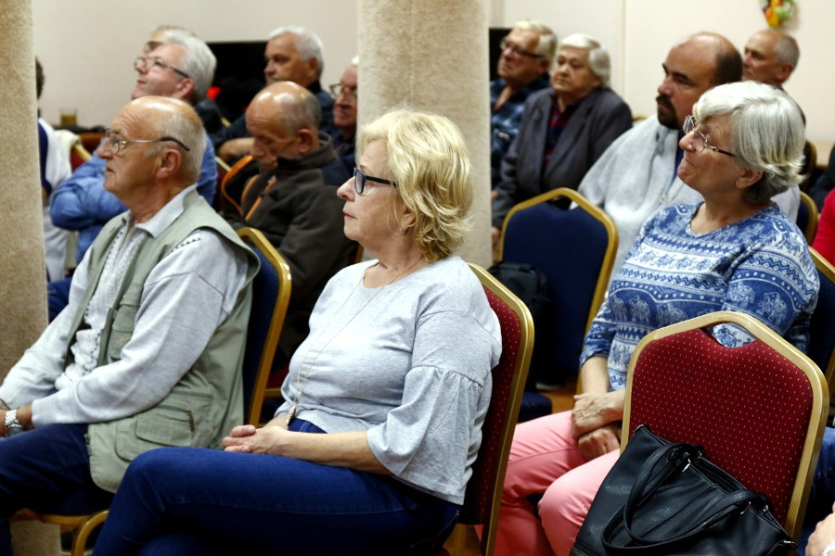
Spotkanie konsultacyjne w dniu 14.09.2017 r.

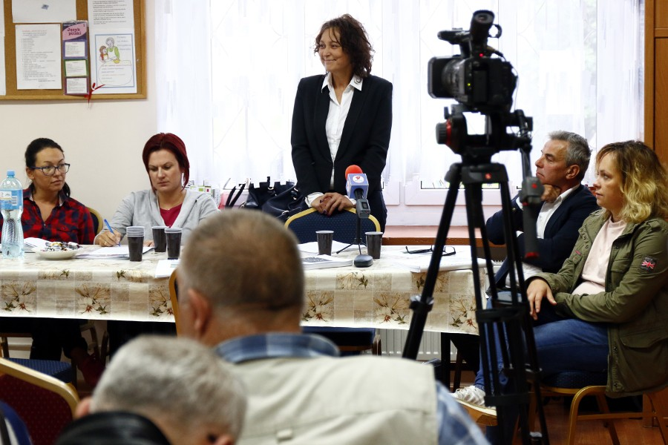
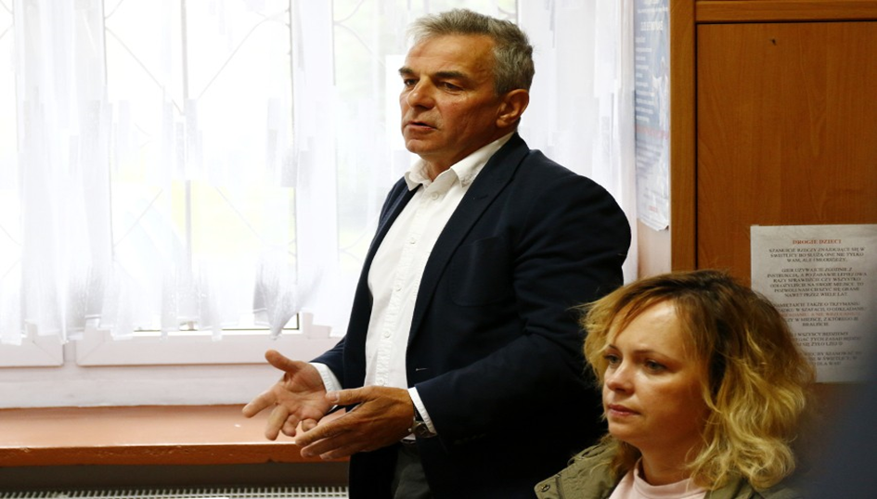

Po przedstawieniu założeń Programu Rewitalizacji dla Gminy Police do roku 2025, rozpoczęto dyskusję. Skupiono się głównie na wyjaśnieniu, czym jest rewitalizacja i jak należy ją rozumieć. W Gminie Police zaplanowane przedsięwzięcia na wskazanych obszarach kryzysowych realizowane będą w sposób kompleksowy, czyli łącząc sferę społeczną, gospodarczą, infrastrukturalną i środowiskową, tak aby w sposób spójny wyprowadzać obszary kryzysowe z zapaści oraz poprawić jakość życia. Dzięki konsultacjom możliwe stało się zapoznanie z potrzebami mieszkańców, ich problemami oraz oczekiwaniami.
Wnioski
Podstawowym celem konsultacji dla mieszkańców Gminy Police było poznanie opinii odnośnie stopnia aktualnego rozwoju gminy oraz kierunków jej rozwoju. Konsultacje miały głównie na celu poznanie:
- opinii mieszkańców nt. stopnia rozwoju gminy,
- aktualnych i najbardziej odczuwalnych przez mieszkańców problemów wpływających na warunki życia,
- przeanalizowaniu mocnych i słabych stron oraz szans i zagrożeń rozwoju gminy,
- wizji rozwoju gminy, czyli oczekiwanego stanu,
- wykaz głównych działań jakie należy podjąć, aby osiągnąć zamierzone cele.
Najważniejsze problemy wpływające na warunki życia w Gminie Police to m.in.:
- brak pomieszczeń sanitarnych w lokalach komunalnych na terenie Starych Polic;
- zagospodarowanie terenu nad Łarpią;
- brak miejsc dla aktywnego spędzania czasu wolnego na świeżym powietrzu;
- brak ścieżek rowerowych;
- modernizacja dróg i chodników;
- zbyt mała ilość obiektów handlowych i usługowych;
- potrzeba poprawy infrastruktury dla osób z ograniczoną zdolnością do poruszania się;
- potrzeba zwiększenia poczucia bezpieczeństwa mieszkańców;
Zwrócono również uwagę na tematy związane z usprawnieniem małej infrastruktury (więcej koszy na śmieci, ławek itp.), modernizacją budynków komunalnych czy stworzenie warunków do czynnego wypoczynku na świeżym powietrzu. Konsultujący dokument odnieśli się także do bezpieczeństwa na obszarze Starego Miasta. Zgłoszono potrzebę postawienia sygnalizacji świetlnej oraz zwiększenie ilości patroli służb porządkowych. Podjęto tematy związane z zorganizowaniem czasu wolnego dzieci i młodzieży oraz potrzebę wybudowania miasteczka rowerowego oraz zagospodarowanie miejskiej zieleni. Pojawiły się sugestie dotyczące budowy wybiegów dla psów, braku wsparcia dla małych przedsiębiorstw, zbyt ubogą ofertę kulturową, czy na problemy związane z kanalizacją.
Największy nacisk położono jednak na najmocniej odczuwalnych problemach – brak pomieszczeń sanitarnych w lokalach komunalnych. Brak łazienek oraz toalet jest istotnym problemem dla mieszkańców lokali komunalnych na terenie Starego Miasta.
Drugim z tematów, cieszącym się największym zainteresowaniem było zagospodarowanie terenu nad Łarpią. Głównym celem inwestycji jest rewitalizacji i rewaloryzacja terenów nad Kanałem Łarpia. Skutkiem działań podjętych w ramach inwestycji ma być ożywienie oraz poprawa funkcjonalności, estetyki, wygody użytkowania i jakości życia w rewitalizowanym obszarze.
Podsumowanie

Konsultacje odbyły się w wyznaczonym terminie i formie.
Proces konsultacji społecznych Programu rewitalizacji dla Gminy Police sprzyjał pojawianiu się nowych pomysłów. Większość wniosków i opinii zawartych w formularzach konsultacyjnych pokrywała się z opisem celów i zadań już istniejących w dokumencie strategicznym. Komentarze przekazane przez mieszkańców były często uzasadnieniem celów odnoszących się do dzisiejszej sytuacji w gminie Police.
W efekcie końcowym zaplanowano takie działania rewitalizacyjne, które są spójne ze zgłoszonymi potrzebami mieszkańców tego obszaru.

